Практичне заняття №10
Тема: БУДОВА І ФУНКЦІЇ КІНЦЕВОГО МОЗКУ. БУДОВА КОРИ.
Мета: ознайомитися з будовою та функціями кінцевого мозку людини, будовою кори.
Теоретичні запитання:
1. Будова і функції кінцевого мозку.
2. Будова і функції кори мозку.

Хід роботи:
- Дайте визначення поняттям:
Мозолисте тіло –

Кора мозку –

- Розгляньте та замалюйте частки великих півкуль головного мозку:
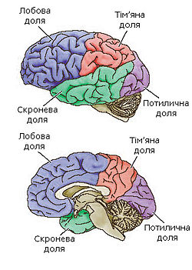
- Розгляньте та замалюйте борозни та звивини великих півкуль головного мозку:
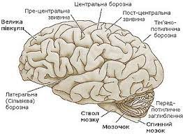

- Зазначте функції основних зон кори головного мозку:

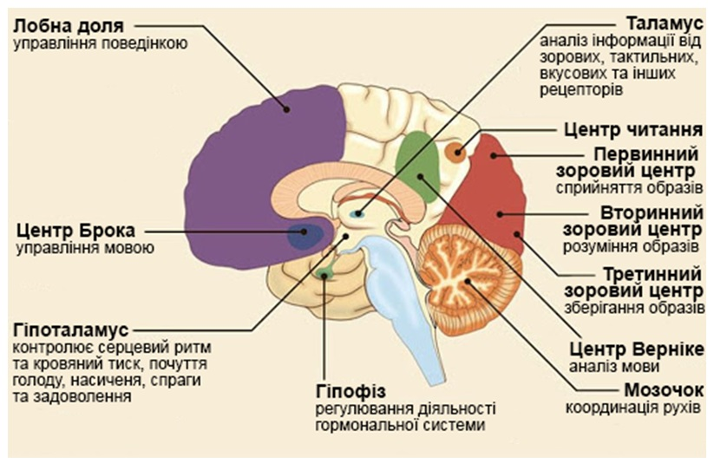
- Дайте функціональну характеристику лобної частки кори. Запишіть головне. Дайте характеристику ознак ураження:
Аграфія –
Афазія –
Амузія –
Аграматизм –

Довідкова інформація:
У задній третині середньої лобової звивини лежить центр письма. Ця зона кори дає проєкції до ядер окорухових черепних нервів, а також за допомогою корково-коркових зв'язків взаємодіє з центром зору в потиличній долі та центром управління м'язами рук і шиї в предцентральній звивині. Ураження цього центру призводить до порушень навичок письма під контролем зору (аграфія).
У тріангулярній і оперкулярній частинах нижньої лобової звивини розташовується мовноруховий центр (центр Брока). Він має яскраво виражену функціональну асиметрію. При його руйнуванні в правій півкулі втрачається здатність регулювати тембр й інтонації, мова стає монотонною. При руйнуванні мовнорухового центру зліва неповоротно порушується мовна артикуляція аж до втрати здатності говорити чітко (афазія) та співу (амузія). При часткових порушеннях може спостерігатися аграматизм — нездатність правильно будувати фрази.
В ділянці передньої та середньої третини верхньої, середньої та частково нижньої лобової звивини розташована розлога передня асоціативна зона кори, що здійснює програмування складних форм поведінки (планування різних форм діяльності, ухвалення рішень, аналіз отриманих результатів, вольове підкріплення діяльності, корекція мотиваційної ієрархії тощо). Ділянка лобного полюса і медіальної лобової звивини пов'язана з регуляцією активності емоціогенних ділянок мозку, що входять в лімбічну систему, і має стосунок до контролю над психоемоційними станами. Порушення в цій ділянці мозку можуть призвести до змін того, що заведено називати «структурою особистості» і позначитися на характері людини, її ціннісних орієнтаціях, інтелектуальної діяльності.
- Розгляньте функціональну спеціалізацію півкуль головного мозку та зробіть висновки про сприйняття інформації правшами та лівшами:

Ліва півкуля | Права півкуля
контроль правої частини тіла  абстрактно-логічне мислення  вербальний інтелект  абстрактне узагальнене розпізнавання  аналітичне сприйняття  послідовне (дискретне) сприйняття та обробка інформації  оцінка параметрів часу  ідентифікація стимулів за назвою  сприйняття та обробка знакової інформації  довільна регуляція  свідомість | контроль лівої частини тіла  образне мислення  невербальний інтелект  конкретне розпізнавання  синтетичне сприйняття  одночасне (симультанне) цілісне сприйняття та обробка інформації  оцінка параметрів простору  ідентифікація стимулів за фізичними ознаками  сприйняття та обробка перцептивної, чуттєвої та тілесної інформації  мимовільна регуляція  підсвідоме, інтуїція

- Запишіть ознаки ураження правої та лівої півкуль:

Ліва півкуля у більшості людей головним чином відповідає за аналітичне мислення, мову, рахунок, інтерпретацію мови, рухові функції правої ноги і руки (людей з домінуючою правою рукою називають правшами). Права півкуля головним чином відповідає за немовні, просторові та часові синтетичні функції, рухи лівою ногою і рукою (людей з домінуючою лівою рукою називають лівшами). Ураження правої півкулі, крім рухових і чутливих порушень, призводить до порушень візуально-просторової орієнтації, яка супроводжується емоційними порушеннями (ейфорією або депресією), галюцинаціями. Ураження лівої півкулі у правшів, крім рухових і чутливих порушень, призводить до мовних порушень, до нездатності рахувати, писати, читати і розуміти написане.

- Вкажіть основні підкіркові ядра та їх функції:
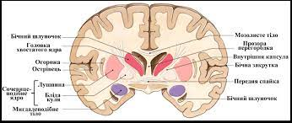

- Розгляньте ситуативну задачу та перевірте, яка рука права чи ліва переважає у Вас:
Багато батьків виявляють занепокоєння, коли помітять, що їх діти пишуть або малюють не правою рукою. Проведіть тест для визначення переважаючої руки у дитини, відповівши на прості запитання.
1. Ваша дитина малює:
а) правою рукою;
б) ліворуч;
в) обома руками.
2. Ложку він зазвичай тримає в:
а) правою;
б) ліворуч;
в) будь руці.
3. Працювати з ножицями в лівій руці:
а) абсолютно не може;
б) у нього чудово виходить;
в) йому все одно, в якій руці ножиці.
4. Граючи в м’яч, Ваша дитина буде ловити його:
а) правою;
б) ліворуч;
в) поперемінно обома руками.
5. Зазвичай телефонну трубку він піднімає:
а) правою;
б) ліворуч;
в) щоразу різними руками.
6. Ваша дитина малює або пише дзеркальним чином, перевертаючи зображення в іншу сторону:
а) ніколи; б) часто; в) рідко.
7. У грі з кубиками, конструктором частіше використовує:
а) праву руку;
б) ліву руку;
в) обидві руки в рівній мірі.
8. При оплесках більш активна:
а) права;
б) ліва;
в) обидві руки.
9. Переплітаючи пальці в замок, великий палець правої руки у нього виявляється:
а) завжди зверху;
б) завжди знизу;
в) кожен раз по-різному.
10. Ваша дитина розкручує мʼячик:
а) правою;
б) ліворуч;
в) обома руками
Якщо кількість «+» переважає у рядку (а), то Вашої дитини можна назвати «правшею». Згодом його права рука буде, як і зараз домінуючою.
Якщо кількість «+» переважає у рядку (б), то Ваша дитина – лівша.
Якщо кількість «+» однаково в рядках (а) і (б) чи переважає в рядку (в), то це свідчить про наявність двурукости (амбидекстрии). Ваша дитина однаково добре володіє правою рукою, так і лівою. Радимо не переучувати дитину ні в якому з трьох випадків.

Висновок:

